
宁波效实中学 高三地理期中考试卷
2014—2015学年
第 一 学 期

（答案请做在答卷纸上）
一、单项选择题（40题，每题2分，共80分）
下图是东亚部分地区示意图，图中甲、乙、丙三地纬度大致相同。完成1～2题。
甲
乙
丙
黄
河
黄
海
日本海

1．下列气候特征中，三地差异最明显的是
A．气温年较差
B．降水量的季节变化
C．夏季风的风向
D．高温期与多雨期的时间
2．日本1月0℃等温线与北纬38°纬线基本吻合，而中国东部地区1月0℃等温线与北纬33°纬线基本吻合。说明
A．日本地形以山地为主，中国东部以平原为主
B．日本1月南北温差小，中国东部1月南北温差大
C．日本受冬季风影响小，中国东部受冬季风影响大
D．日本1月晴朗天气多，中国1月日照时间短
下图为我国南极长城站位置示意图，读图完成3～5题。
30°W 60°W 90°W
长城站
乌斯怀亚
30°S

3．长城站位于乌斯怀亚的
A．正北方 B．西北方 C．正南方 D．东南方
4．我国雪龙号科考船在长城站和阿根廷南端的乌斯怀亚港之间往返航行，可能遇到的困难是
A．难辨方向 B．雷雨频繁 C．极夜漫长 D．狂风巨浪
5．2013年，我国南极科考队在南极冰盖之巅（海拔4093米）地区成功安装了我国自主研发的首台南极巡天光学望远镜。该地区大气条件极佳，对天文观测十分有利，其原因主要是
A．高压控制，天气晴朗 B．纬度较高，极昼漫长
C．冰层巨厚，风力较小 D．地势较高，空气稀薄
下图是世界某区域某月海平面等压线（单位百帕）分布图。读图完成6～7题。
6．该月甲半岛的盛行风是
A．西北风 B．西南风
1010
1015
1020
甲
印
度
洋
35°N

15°N
乙
C．东南风 D．东北风
7．乙山脉的形成原因是
A．亚欧板块与非洲板块挤压抬升
B．亚欧板块与印度洋板块挤压抬升
C．亚欧板块内部小板块挤压抬升
D．印度洋板块与非洲板块挤压抬升
下图为某日08时海平面气压分布图(单位:百帕)。读图,完成8～9题:
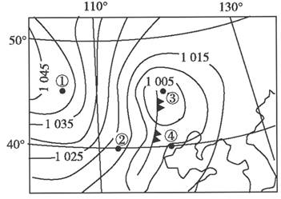
8．据图分析，此时可能存在降水的是
A．① B．②
C．③ D．④
9．随着锋面的移动，④地即将经历的天气变化是
A．气温降低，天气转晴
B．气温降低，阴雨大风
C．气温升高，持续性阴雨
D．气温升高，天气转晴
下图示意我国部分地区冷冻灾害发生频次分布，读图完成10～12题。
P

10．与冷冻灾害相关的天气系统是
A．冷锋 B．暖锋 C．气旋 D．反气旋
11．下列属于图中P区域冷冻灾害高发的原因是
A．寒潮南下受地形阻挡，冷空气堆积 B．海洋暖湿气流受地形阻挡，难以进入
C．靠近沿海，受海洋水体影响大 D．沿岸寒流降温减湿的影响
12．据图推断H、F两地每年油菜开花时间
A．H早于F B．F早于H C．基本相同 D．无法确定
位于澳大利亚西部沙漠中的波浪岩（左图），是一块巨大而完整的花岗岩体，大约在25亿年前形成。经过日积月累的风雨冲刷和早晚剧烈的温差变化，渐渐地被侵蚀成波浪的形状。据此完成13～14题。
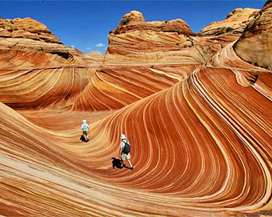

13．右图为岩石圈物质循环示意图，上述波浪岩与图中数字表示的岩石类型一致的是
A．① B．② C．③ D．④
14．波浪岩的形成过程依次是
A．固结成岩—风化剥蚀—侵蚀搬运—地壳抬升
B．岩浆侵入—地壳抬升—风化剥蚀—侵蚀搬运
C．地壳抬升—侵蚀搬运—岩浆侵入—风化剥蚀
D．侵蚀搬运—岩浆侵入—地壳抬升—固结成岩
图Ⅰ为河水中颗粒物质所受外力作用类型与河流流速、颗粒物直径之间的关系图，图Ⅱ为某区域地貌示意图。读图，完成15～17题。
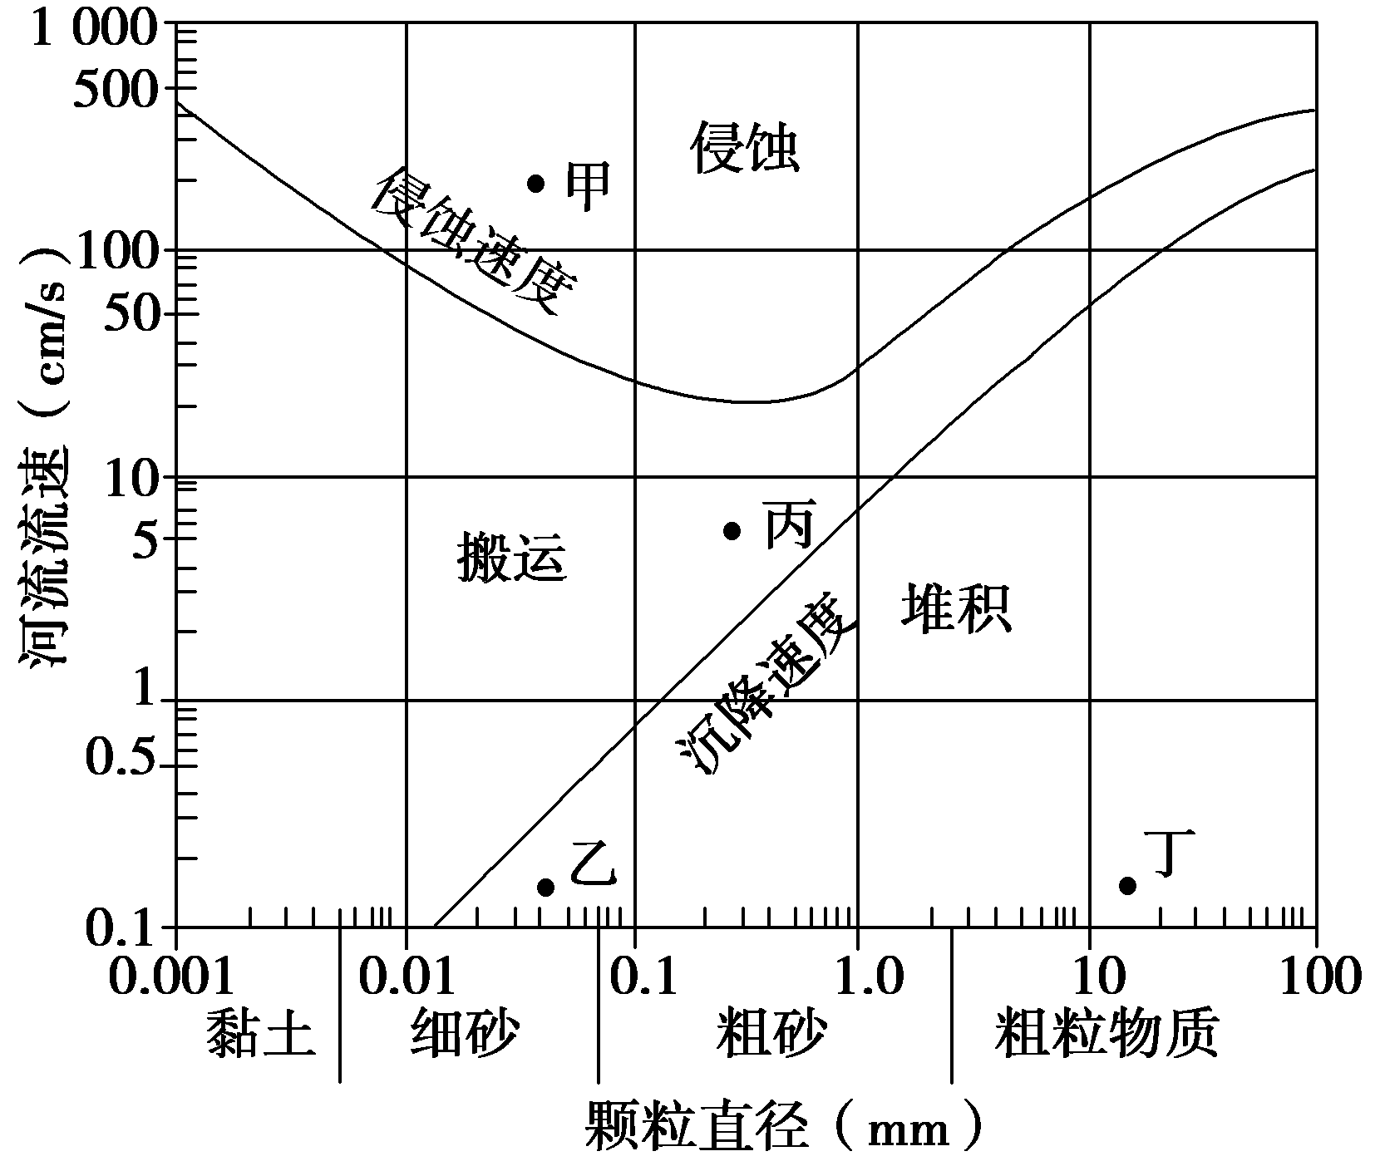
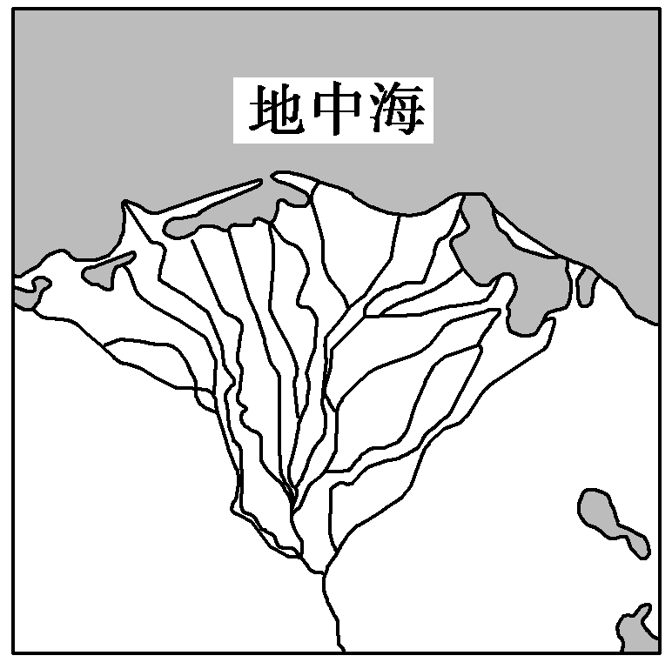
图Ⅰ 图Ⅱ
丁

15．欲使直径为0.1 mm处于搬运状态的颗粒物堆积至河床，河流流速至少应降为
A．0.1 cm/s B．0.5 cm/s C．0.7 cm/s D．30 cm/s
16．图Ⅱ所示地貌是
A．冲积扇 B．洪积扇 C．河漫滩 D．三角洲
17．能够反映图Ⅱ所示地貌成因的点是
A．甲 B．乙 C．丙 D．丁
图a为某班一次地理野外实习的观测点分布图，①-④为观测点编号。图b为该班某小组在其中一个观测点所做的记录卡片。完成18～19题。
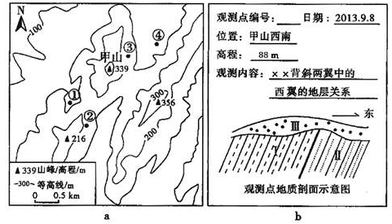
Ⅱ
Ⅰ
Ⅲ
观测点编号： 日期：2014.8.9.
位置：甲山西南
高程： 88m
观测内容：xx背斜两翼中的
西翼的岩层关系

观测点地质剖面示意图

b

东

18．根据图b中记录的信息判断，卡片中“观测点编号”应为图a中的
A．① B．② C．③ D．④
19．图b中地质剖面示意图所示沉积岩层由老到新顺序是
A．Ⅰ、Ⅱ、Ⅲ B．Ⅱ、Ⅰ、Ⅲ C．Ⅲ、Ⅰ、Ⅱ D．Ⅲ、Ⅱ、Ⅰ
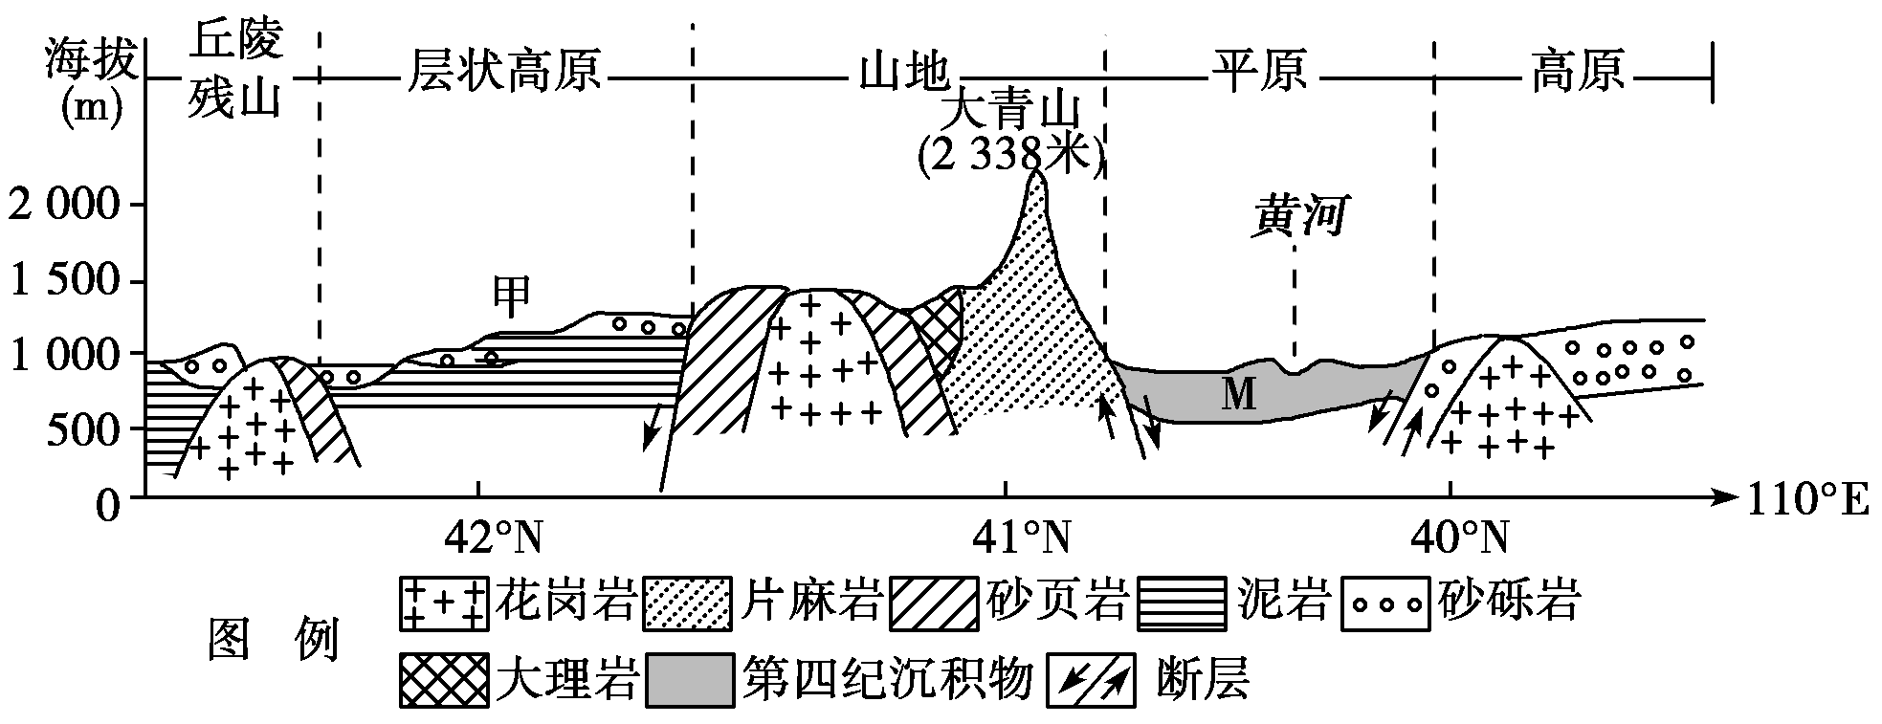
下图为某国某地区地质剖面图。读图完成20～21题。
20．由图可知，M处的地质构造是
A．地垒 B．地堑 C．背斜 D．向斜
21．影响甲地地表形态的地质作用主要是
A．风化作用、风力作用 B．流水侵蚀作用、流水搬运作用
C．冰川侵蚀作用、冰川沉积作用 D．海浪侵蚀作用、海浪沉积作用
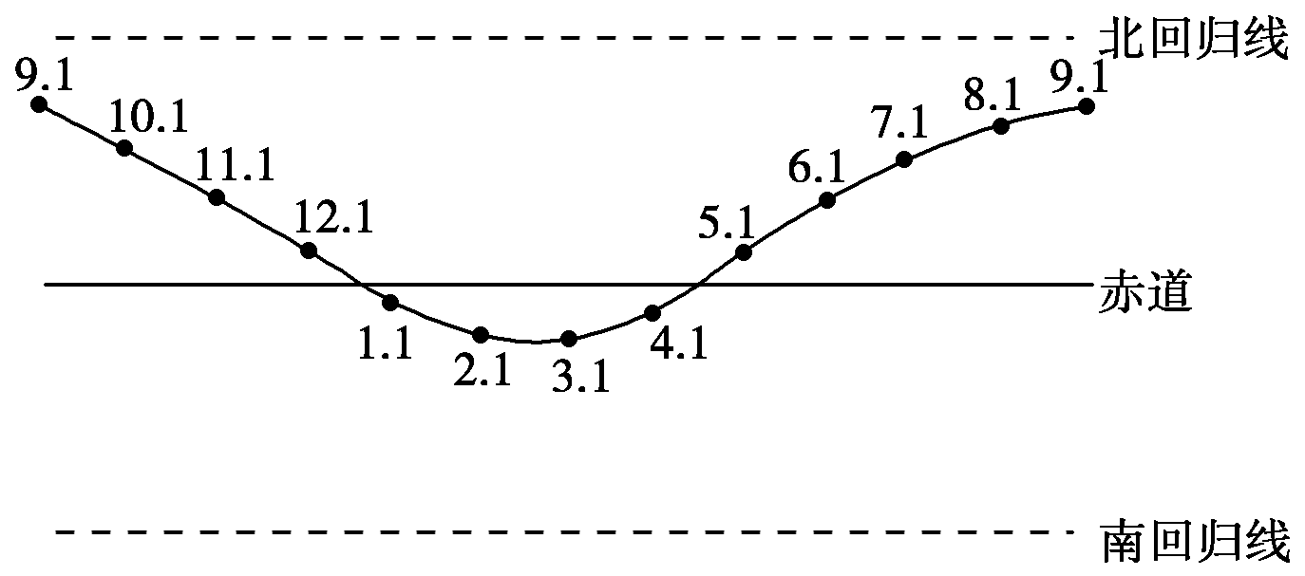
下图示意一年中赤道低气压带的位置变化规律(图中数字为月份与日期)。读图完成22～23题。

22．赤道低气压带影响北半球的时间长于南半球的主要原因是
A．北半球的陆地面积大于海洋面积 B．南极地区的极夜时间长于北极地区
C．北半球的夏半年时间长于南半球 D．北半球的陆地面积大于南半球
23．从图中可看出赤道低气压带位置的变化
A．与太阳直射点的变化同步 B．滞后于太阳直射点的变化
C．与太阳直射点的变化相反 D．超前于太阳直射点的变化
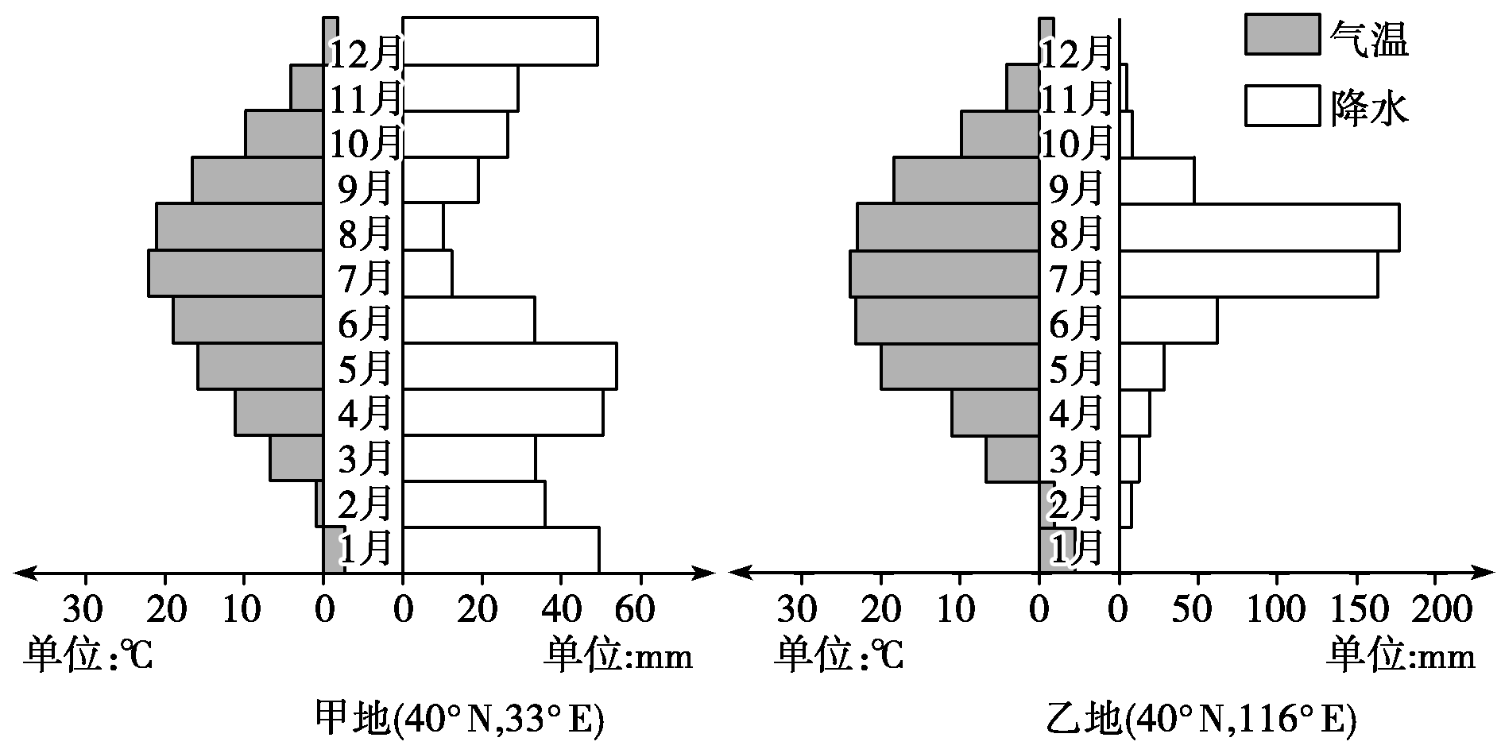
下图为甲、乙两地的气候资料图。据此完成24～26题。
24．甲、乙两地的气候类型分别为
A．地中海气候，温带大陆性气候 B．地中海气候，温带海洋性气候
C．温带海洋性气候，温带季风气候 D．温带大陆性气候，温带季风气候
25．形成两地气候差异的主要因素是
A．太阳辐射 B．大气环流 C．洋流 D．人类活动
26．关于两地的叙述，正确的是
A．甲、乙两地间以温带荒漠带为主 B．乙地风力侵蚀作用显著
C．甲、乙两地均盛行西北风 D．乙地河流以冰川融水补给为主
下图为世界某区域，读图完成27～28题。
河流 国界
50°N 120°W

R
A
海 洋

27．A城海拔1077米，冬季常出现能使10厘米左右的积雪在一天之内融化消失的“吃雪风”。原因是
A．暖流流经增温 B．反气旋控制气流下沉增温
C．暖锋过境增温 D．山地背风坡气流下沉增温
28．以下关于R河的叙述，不正确的是
A．落差大，水能丰富 B．春季积雪融化，形成春汛
C．下游有凌汛现象 D．流域内林业发达
图甲表示潜水位等值线，图乙表示图甲中XY两地间的剖面图，读图完成29～30题
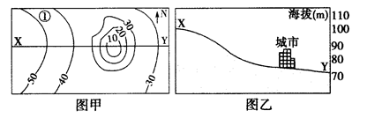

29．图中①地的地下径流方向是
A．自西南向东北 B．自东向西
C．自东南向西北 D．从北向南
30．在资源利用上，图中显示该地存在的问题是
A．不合理灌溉，导致土地盐碱化 B．过度抽取地下水，形成地下漏斗区
C．乱砍滥伐森林，破坏生态平衡 D．过度利用水资源，导致土地沙漠化
构建模式图，探究地理基本原理、过程、成因及规律，是学习地理的方法之一。读图，完成31～33题
E F
G H
S
①
④ ②
③

31．如果该图为三圈环流中南半球的低纬环流圈，S线代表近地面，则
A．①为高空南风 B．②为大气受热力因素下沉
C．③为东南信风 D．④为大气受动力因素上升
32．如果该图为海陆间水循环模式，S线代表地球表面，则下列说法正确的是
A．台风登陆属于环节① B．陆地自然带形成的基础是环节②
C．陆地水资源更新得益于环节③ D．填海造陆可增强环节④
33．如果该图为太平洋上的洋流示意图，S线代表某条纬线，则因寒暖流交汇而形成世界著名渔场的是
A．E B．F C．G D．H
水量盈余率是衡量水库蓄水量变化的重要指标(水量盈余率＝流入量/流出量)，下图为某水库各月水量盈余率统计图。读图完成34～35题。
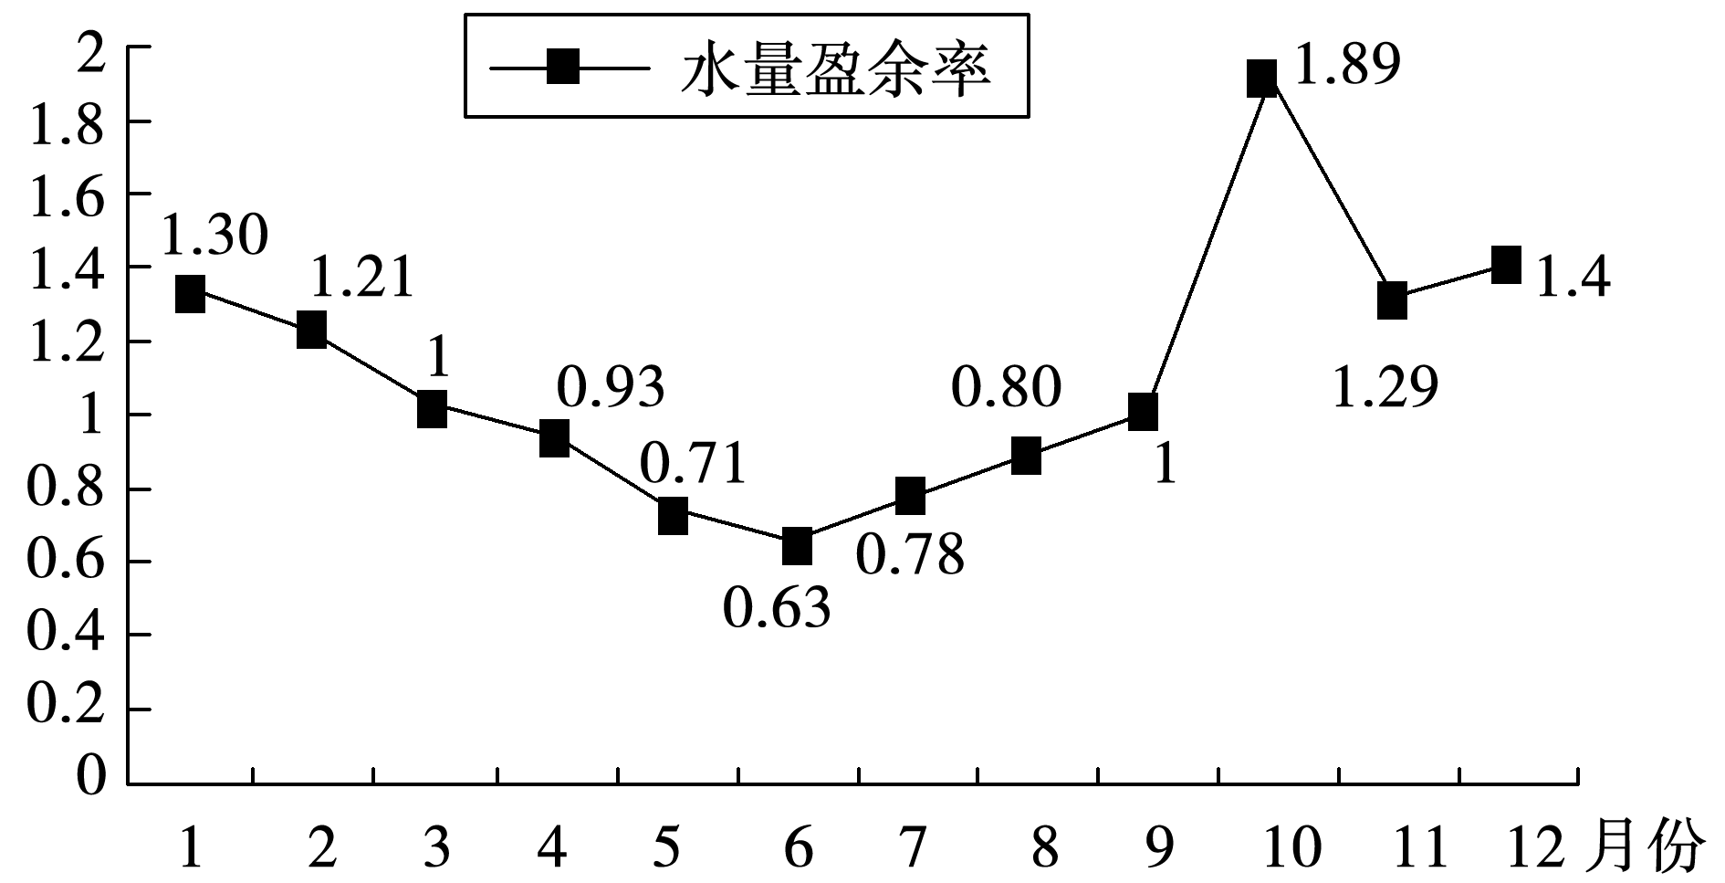

34．该水库储水量最大的月份是
A．3月 B．6月 C．9月 D．10月
35．如果水库出水量固定不变，则该水库最有可能位于
A．密西西比河下游 B．塔里木河下游 C．赞比西河下游 D．亚马孙河下游
下图为世界4座极高山垂直自然带谱示意图，虚线为雪线。读图完成36～37题。
N S
N S
N S
N S
① ② ③ ④

36．4座山由北向南依次为是
A．①②③④ B．②①③④
C．①②④③ D．②①④③
37．4座山可能代表珠穆朗玛峰的是
A．① B．② C．③ D．④
下图为世界某区域，读图，完成38～39题。
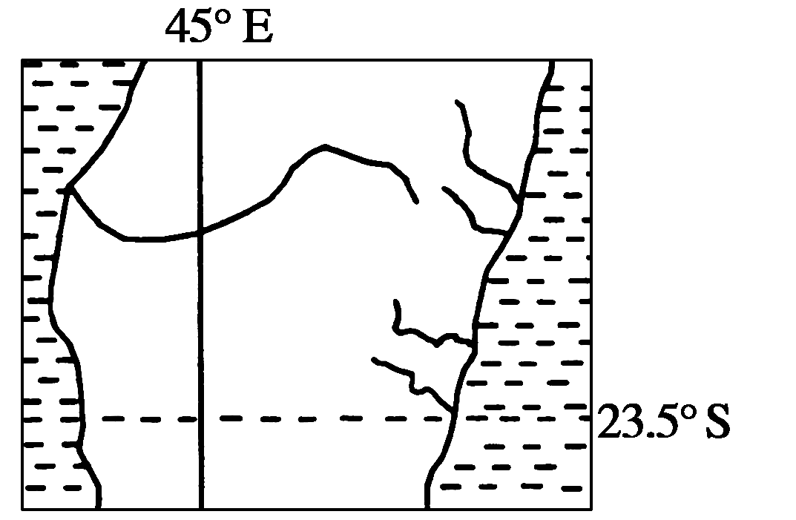
印
度
洋

38．图示区域的自然景观
A．以东西方向变化为主 B．以南北方向变化为主
C．以热带荒漠植被为主 D．以亚热带常绿林为主
39．图中陆地东部地区自然带对应的气候类型是
A．热带草原气候 B．热带沙漠气候
C．热带雨林气候 D．热带季风气候
40．勒拿河下游地区多沼泽，下图中的水温分布特点会导致一种沼泽形成因素的产生，则该因素最常出现的河段是
A．①附近河段 B．②附近河段 C．③附近河段 D．④附近河段
二、非选择题（2题，每题10分，共20分）
41．（10分）阅读下列材料，回蒋问题。
材料一：北美部分地区图。
120° 100° 80°
30°
40°
50°
甲
墨西哥湾
大

西

洋
太

平

洋
图例
山脉
河流

材料二：密西西比河是世界第四长河，也是北美洲流程最长、流域面积最广、水量最大的河流。
（1）与同纬度欧洲西部比较，美国中部平原气候大陆性强，试分析原因。（4分）

（2）甲山脉起伏和缓，请简述原因。（2分）

（3）结合材料，简述密西西比河航运发达的自然条件。（4分）

42．（10分）读我国部分省区简图，完成下列各题。
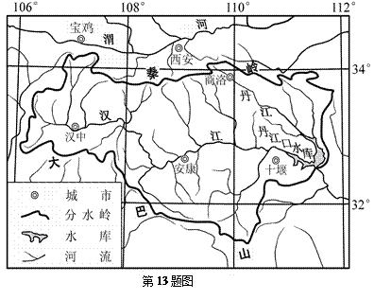
400
400
800
秦 岭
汉 江
渭 河
黄 河
陕 西 省
山 西 省
年降水量线
省界
河流
城市

（1）被称为“八百里秦川”的渭河平原位于陕北高原和秦岭山脉之间，试从地质作用角度说明渭河平原的形成过程。（2分）

（2）比较汉江与渭河径流量大小并简析原因。（4分）

（3）春旱是威胁渭河平原的主要气象灾害之一，试分析春旱频发的自然原因。（4分）

三、附加题（10分）位于天山南麓的博斯腾湖是我国最大的内陆淡水湖。读博斯腾湖及周边地区图，完成下列问题。
1000
1000
2000
2000
1000
42°
86°
甲
注：抽水站，即通过抽水，由低处向高处供水
图例
抽水站
城镇
河流
时令河

沼泽
湖泊
等高线/m
博斯腾湖
（1）“早穿棉袄午穿纱，围着火炉吃西瓜”，这是对甲地区的形象描述。简析甲地区气温日较差大的原因。（3分）

（2）炎热的夏季午后，人们来到博斯腾湖边，能感受到湖面吹来的习习凉风，请用所学知识简析“凉风”的成因。（3分）

（3）近年来，该湖的矿化度（水的含盐量）由2007年1.4克/升，上升到2013年1.58克/升，博斯腾湖已由淡水湖变成微咸水湖。据图简析博斯腾湖矿化度上升的原因（4分）

命题：李小东
审题：王甬龙 刘东海

宁波效实中学 高三地理期中考试答案
2014-2015学年
第 一 学 期

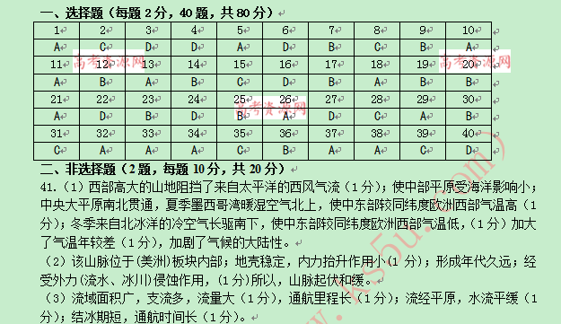42.（1）地块断裂下陷形成地堑（1分），河流带来泥沙沉积后形成（1分）
（2）汉江流量大于渭河（1分）；汉江流域年降水量大于渭河（1分）；汉江支流多于渭河（1分）；汉江流域面积大于渭河（1分）。
（3）春季气温回升快（1分），风力大（1分），蒸发大（1分）；雨季末到，降水少（1分）
三、附加题（共10分）
（1）该地气候干旱，云雾少，大气透明度高（1分），白天大气对太阳辐射的削弱作用小，气温相对较高（1分）；夜晚大气逆辐射若，对地面的保温作用小，气温相对较低（1分），因而气温日较差大。
（2）由于湖水（湖泊）比周边陆地比热容（热容量）大（1分）；白天，湖泊升温面慢（湖滨陆地升温快），湖面形成高压（湖滨陆地形成低压），湖滨陆地升温快形成低压（湖泊升温慢，湖面形成高压）（1分）；大气从湖面高压向湖滨低压作水平运动，形成习习凉风（风从湖面高压吹向湖滨低压）（1分）
（3）该地深居内陆降水稀少，蒸发旺盛（1分）；该湖入湖河流（甲河）因流域大力发展灌溉农业导致入湖水量减少，湖泊水位下降（1分）；该湖西南部的出水口，因地势平坦，沼泽广布，流速慢，导致出湖水量少，湖泊盐分积累（1分），湖水矿化度上升；湖滨地区生产生活废水排放，使湖泊中盐分增多（1分）。

